湖南省2018年考试录用公务员公告发布,长沙县招录14名，快看有哪些职位可以报考！
3月9日，省委组织部、省人社厅、省公务员局制定的《湖南省2018年考试录用公务员公告》正式发布。今年全省四级联考计划招录公务员9817名(含参公管理工作人员)。
小编已为各位精心挑选出本次长沙县所有职位表，请猛击下图，可放大查看。
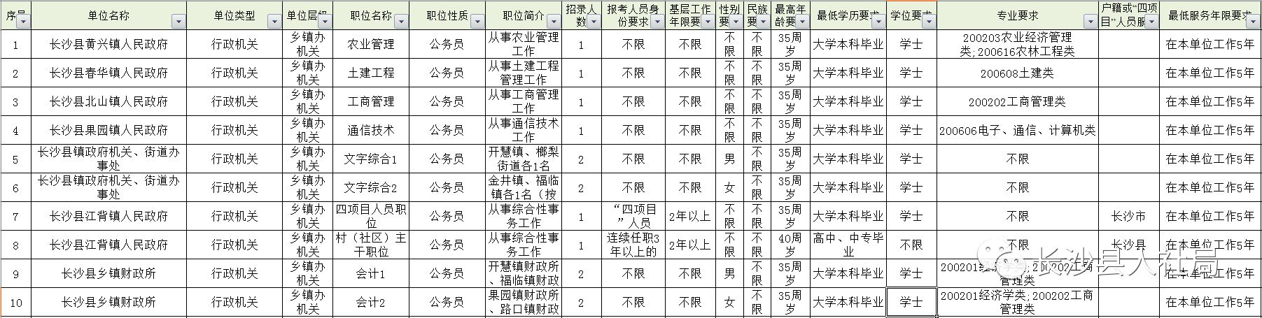
公务员考录工作时间安排
3月9日发布招考公告、招考职位和有关政策;
3月15日—3月18日，进行网上注册;
3月19日—3月26日，网上提交报名信息;
3月30日—4月3日，网上报名确认与缴费;
4月17日—4月20日，网上打印准考证;
4月21日—4月22日，公共科目和专业笔试;
5月下旬公布笔试成绩;
6月上旬进行资格审查和体能测试;
6月中旬全省统一组织集中面试;
8月底前完成体检、考察及录用审批工作。
长沙县人社局微信公众号
2018年3月12日

